Комплектные трансформаторные подстанции – КТП 6(10) кВ

Комплектная трансформаторная подстанция (КТП) - это подстанция, состоящая из трансформаторов и блоков (КРУ и других элементов), поставляемых в собранном или полностью подготовленном для сборки виде. КТП или части их, устанавливаемые в закрытом помещении, относятся к внутренним установкам.
Трансформаторные подстанции по значению в системе электроснабжения делятся на главные понизительные подстанции, подстанции глубокого ввода, трансформаторные подстанции 6(10) кВ (КТП). Последние называются цеховыми подстанциями в промышленных сетях, городскими - в городских сетях.
Подстанции трансформаторные комплектные промышленного типа мощностью 400, 630, 1000, 1600, 2500 кВА (КТПП) внутренней установки предназначены для приёма, преобразования и распределения электрической энергии трёхфазного переменного тока частотой 50 Гц. Применяются в системах электроснабжения промышленных предприятий и других объектов народного хозяйства.

КТПП конструктивно выпускаются:

- однотрансформаторные – правого и левого исполнения;

- двухтрансформаторные – однорядные и двухрядные.
В двухрядных подстанциях для электрического и механического соединений установлен шинный мост. Расстояние между фасадами противоположных секций (в зависимости от заказа может достигать 1800, 2300, 2800 мм).

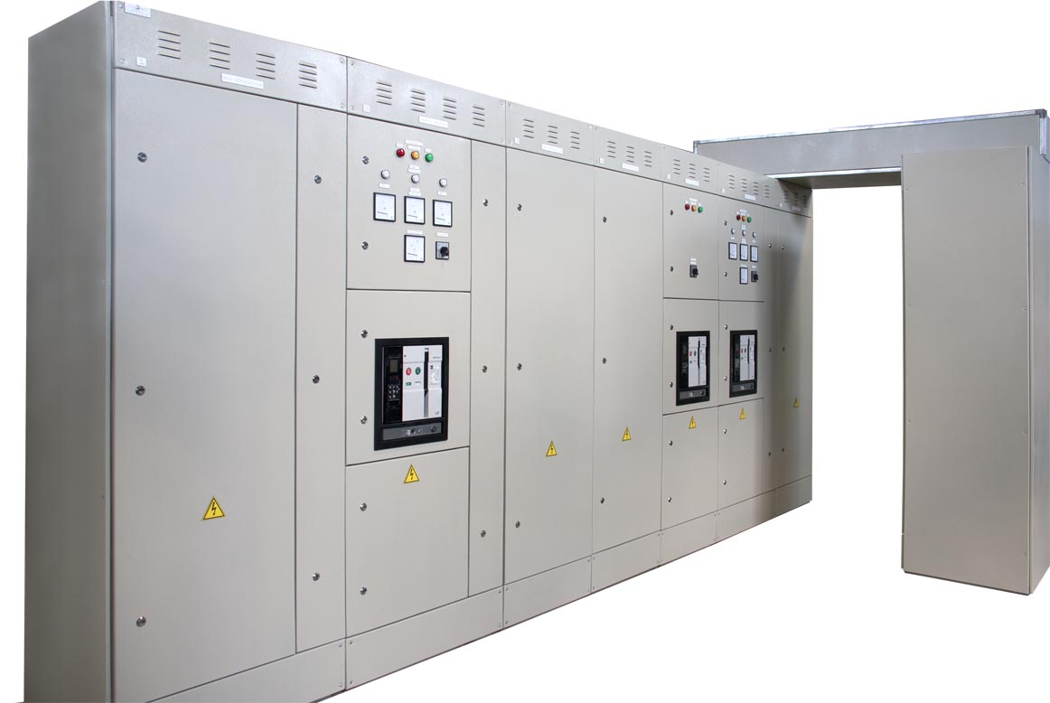

В двухтрансформаторных КТПП предусмотрен автоматический ввод резерва (АВР). Схема релейной защиты и автоматики выполняется в релейных отсеках шкафов и предусматривает все виды защит согласно ПУЭ. Режим работы – ручной или автоматический. В автоматическом режиме (режим АВР) предусмотрены два варианта – возврат в исходное положение вручную или автоматически. Ошиновка выполняется медными шинами расчетных сечений согласно ПУЭ. Количество и типы шкафов УВН, РУНН-0,4 кВ, а также типы автоматических выключателей определяются заказчиком по опросным листам. Допускается в отдельных случаях по согласованию с потребителем изготовление шкафов РУНН-0,4 кВ по нетиповым схемам (индивидуальным ТУ). По требованию заказчика в ячейках отходящих линий всех типов шкафов РУНН могут устанавливаться трансформаторы тока и амперметры в каждой фазе.

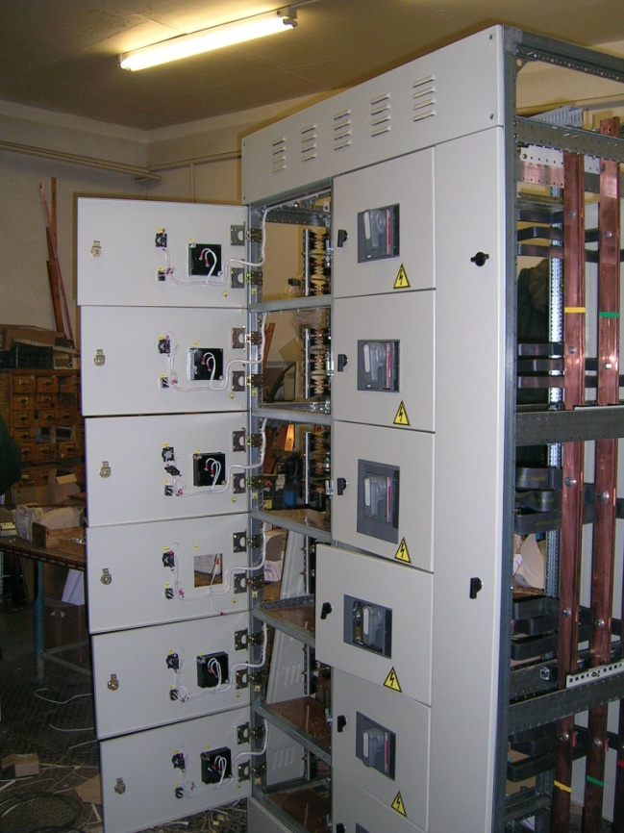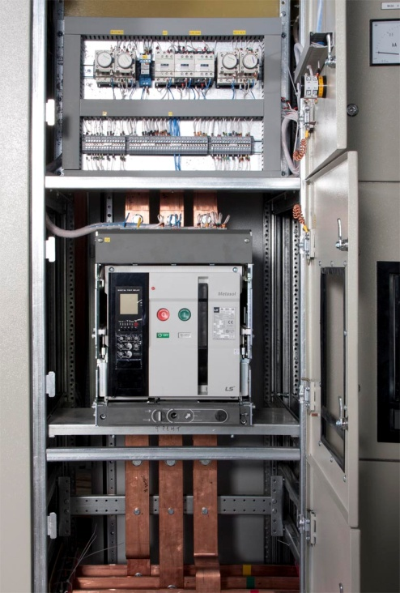

Состав:
- устройство ввода со стороны высшего напряжения УВН;
- силовой трансформатор типа ТМГ, ТСЗ, ТСЗЛ (в зависимости от заказа);
- распределительное устройство низшего напряжения РУНН-0,4 кВ, состоящее из набора шкафов:
- шкаф низковольтный вводной – ШНВ;
- шкаф низковольтный линейный – ШНЛ;

- шкаф низковольтный секционный – ШНС (только в двухтрансформаторных КТП);
- шкафа учета – ШНУ (по заказу);
- шкаф сигнализации (по заказу).

